単品スライド条項の運用要点

１ 対象となる「主要な工事材料」
○【主要な工事材料】
「鋼材類」、「燃料油」に分類される各材料（鉄筋、橋梁用厚鋼板、Ｈ型鋼、軽油等）
○【適用対象となる例】
「鋼材類」、「燃料油」ごとの変動額が請負代金額の１００分の１を超えるもの
（「鋼材類」の変動額が請負代金額の１．５％、「燃料油」の変動額が０．５％の場合には「鋼材類」のみが対象となる）

２ スライド適用の対象工事
○工期の末日が平成２０年７月２２日以降で継続中の工事及び新規契約工事
○実際の搬入時・購入時における各材料の実勢価格を用いて当該工事の請負金
額を再計算した場合に、当初金額より１％以上変動する工事

３ スライド額の計算に用いる単価
○鋼材類は現場に搬入、燃料油は購入された月の実勢価格
複数回に分けて搬入・購入した場合は、月ごとの搬入・購入数量で加重平均
○請負者が実際に購入した際の鋼材類の購入代金合計等の方が発注者積算の実
勢価格より低い場合は、請負者の購入代金を用いる

４ スライド額（Ｓ）の計算
スライド額（Ｓ）＝Σ｛（搬入・購入月の実勢価格 ― 設計時点での実勢価格）
×対象数量｝（Ａ）－変動前対象工事額（Ｃ）×１％

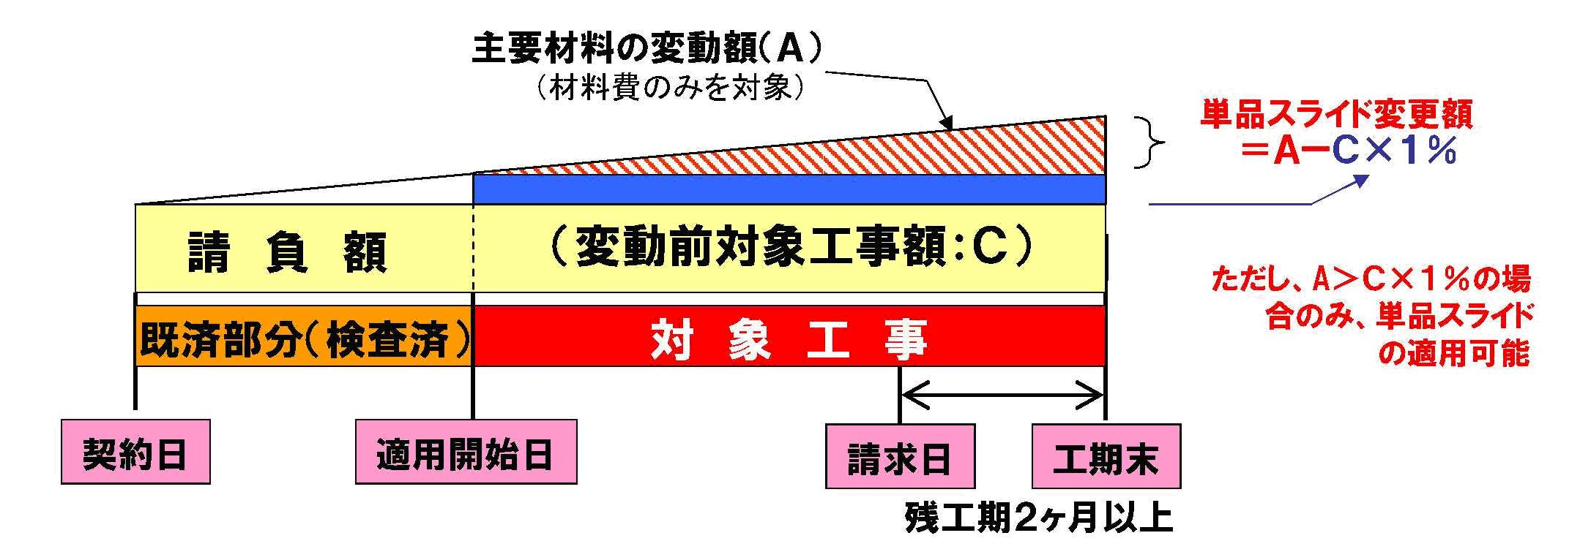

５ スライド条項の運用手続き
（１） 申請時期、契約変更の時期
○工期末が平成２０年１０月１日以降は
工期の２ヶ月前までに請求 → 工期末に変更契約
○工期末が平成２０年７月２２日以降で平成２０年９月３０日以前は
工期満了前かつ平成２０年７月３０日までに請求

（２） 証明書の提出（必須）
請負者は、請負者が実際に購入した対象材料の価格（数量及び単価）、購入先、搬入・購入の時期を証明する書類を提出する必要がある。

６ スライド条項の適用手順
（１）請負者から請求があった場合に、資材報告書によりスライド対象となりそうかどうかの判断を行う。
（２）対象になりそうな場合には請求書を受理し、請求日から７日以内に協議開始日を通知する。
（３）単価、搬入時期等が確認できる資料を請負者が提出する。

（４）詳細なスライド額の計算を行い、変動額が請負代金額の１％以上の場合には１％を超える部分について変更する。（工事材料に係る価格の変動分についてのみ行い、連動する経費は変更対象とはしない）

７ その他
部分引渡しをした工事の部分、部分払の対象となった出来形部分等については、
単品スライド条項を適用対象とはしない。（乙の求めに応じ、既済部分検査の合格
通知に単品スライド条項の適用対象とすることができる旨の記載があるときは適用
可。）

